**Музеи в Апатитах**

[**Краеведческий Музей**](http://apatity.spravker.ru/muzei/kraevedcheskii-muzei.htm)

Адрес:

184209, Мурманская обл., Апатиты г., ул. Космонавтов, 24

Телефон:

+7 (81555) 7-46-40

[**Библиотека-музей имени Л.А.Гладиной**](http://apatity.spravker.ru/muzei/biblioteka-muzei-imeni-lagladinoi.htm)

Адрес:

Апатиты, улица Ленина, 24А

Телефон:

+7 (81555) 6-11-10

Сайт:

<http://www.apatitylibr.ru/>

[**Геологический музей**](http://apatity.spravker.ru/muzei/geologicheskii-muzei.htm)

Адрес:

Апатиты, улица Ферсмана, 16

Телефон:

(81555) 79-656, (81555) 79-540, (81555) 79-597

Сайт:

<http://www.museum.ru/M2304>

**Музей геологии и минералогии**

**им. И.В. Белькова ГИ КНЦ РАН**  
[[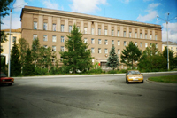](http://www.museum.ru/alb/image.asp?7148)](http://www.museum.ru/alb/image.asp?7148)  
**Телефон:** (81555) 79-739  
  
**Адрес:** 184209, [Мурманская область](http://www.museum.ru/mus/location.asp?map=ru&region=33), г. [Апатиты](http://www.museum.ru/mus/location.asp?addres=%D0%90%D0%BF%D0%B0%D1%82%D0%B8%D1%82%D1%8B),

ул. Ферсмана, 14      

**Проезд:** городским транспортом до ост. «Кинотеатр Полярный» или «Площадь Ленина».

**Режим работы:** С 9.00 до 17.00, суббота, воскресенье - выходные дни.

**Внимание:**  
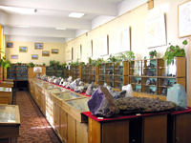**только по предварительной договоренности**

Музей представляет собой собрание более 9000 образцов минералов, руд и горных пород Кольского полуострова, большая часть из которых является редкими и уникальными. Экспозиция музея составлена из систематической коллекции минералов; коллекции новых минералов, впервые открытых на Кольском полуострове; коллекции руд и других полезных ископаемых; коллекции горных пород. С научной точки зрения наиболее ценной является коллекция новых минералов. Для широкого круга посетителей наиболее привлекательна коллекция красочных минералов из уникальных по своему минеральному богатству геологических объектов: Хибинского и Ловозерского щелочных массивов, Ковдорского массива и амазонитовых пегматитов Западных Кейв. 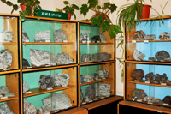

    Музей занимается научной деятельностью - работа с коллекциями минералов, составление каталогов и перечней минералов Кольского полуострова, компьютерных баз данных, участие в совещаниях и публикация статей по музейной деятельности, а также популяризацией знаний по минералогии и полезным ископаемым Кольского региона среди посетителей и общеобразовательной деятельностью - проведение лекций и практических занятий со студентами геологической специальности Апатитского филиала Мурманского ГТУ 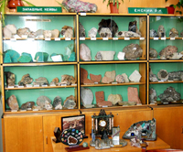

[**Музей-архив Европейского Севера**](http://apatity.spravker.ru/muzei/muzej-arhiv-evropejskogo-severa.htm)

Адрес:

Мурманская обл., Апатиты г., ул. Ферсмана, 40а

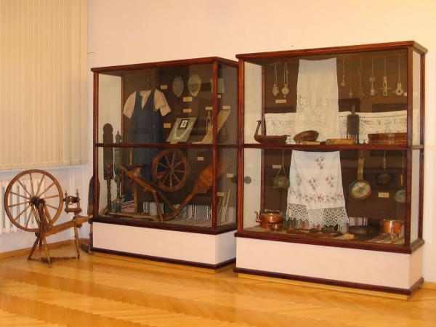

Этот музей - не что иное, как настоящий культурный центр города Апатитов. Это сейчас он располагает собственным зданием, богатейшим собранием экспонатов, солидными экспозициями. А начиналось все весьма скромно в далеком 1974 году, когда первые мысли по поводу образования подобного рода музея появились в голове ученого-географа, исследователя бескрайних северных просторов Бориса Кошечкина.

Первым обиталищем уважаемого впоследствии во многих странах учреждения стала обычная 3-комнатная квартира, куда небезразличные замыслу Кошечкина его коллеги и даже те, кто не имел отношения к ученому миру, приносили разные предметы, документы, фотографии. Так формировался костяк будущих грандиозных выставок. Число экспонатов росло, и, наконец, в 1997 году теперь уже полноправный музей истории изучения и освоения Европейского Севера въехал в личное здание, где находится и поныне.

Разумеется, масса интересного: карты, старинные книги, приборы, фотоснимки, а также коллекция произведений живописи, посвященных Заполярному краю. Находится музей на улице Ферсмана, некоторые личные вещи которого, кстати, есть среди экспонатов.

[**Музей-архив истории изучения и освоения Европейского Севера России**](http://apatity.spravker.ru/muzei/muzej-arhiv-istorii-izucheniya-i-osvoeniya-evropejskogo-severa-rossii.htm)

Адрес:Апатиты, улица Ферсмана, 16А 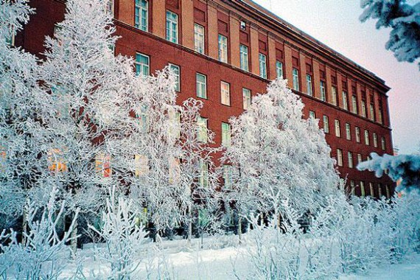

Телефон:

(81555) 79-452

Сайт:

<http://museum.kolasc.net.ru/index.html>

**Режим работы:**

Музей открыт по будням - с 10.00 до 17.00 **В выходные только по предварительным заявкам**

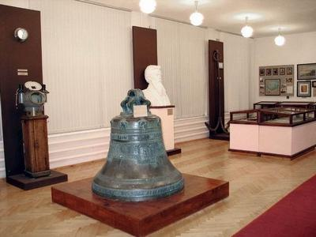В экспозиции музея представлены подлинные документы, старинные издания, картины известных художников, писавших Север, и подлинные фотографии, запечатлевшие наш регион на протяжении ХХ столетия.

Среди ценных реликвий музея - колокол, украшенный рельефными надписями церковнославянской вязи и изображениями.

**Постоянные экспозиции музея:**

* "История археологических открытий"
* "Этнографические исследования. Культура и традиции саамов"
* "Кольское поморье"
* "История исследований Российской академии наук на Кольском Севере в XVIII-XIX вв."
* "Высокоширотные исследования"
* "Комплексная Северная научно-промысловая экспедиция"
* "История Кольского научного центра Российской академии наук"

[**Городская историко-краеведческая экспозиция**](http://apatity.spravker.ru/muzei/gorodskaya-istoriko-kraevedcheskaya-ekspozitsiya.htm)

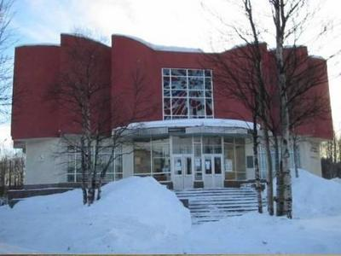

Адрес:

Апатиты, улица Ленина, 24А

Социальная концепция экспозиции ориентирована на освещение истории города Апатиты и жизни его населения во взаимосвязи с историей освоения и развития Мурманской области.

В экспозиции существуют как постоянные, так и временные выставки, рассказывающие об истории города Апатиты, его предприятиях, учреждениях, культуре; об интересных людях и мастерах декоративно-прикладного творчества; о традициях народов Севера России.

Историко-краеведческая экспозиция находится на втором этаже здания (Ленина, 24),

[**Музей-квартира академика А.В.Сидоренко**](http://www.apatitylibr.ru/index.php/component/content/article/75#4)

 В музее-квартире воссоздан интерьер 50-х – начала 60-х годов, когда А.В. Сидоренко жил в Апатитах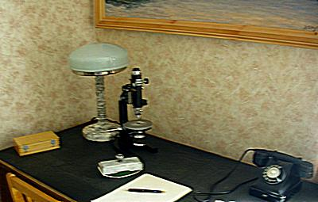

Музей-квартира академика А.В. Сидоренко был организован в 2005 году.

«Сидоренко жил в Апатитах с 1950-го по 1961-й год. С 1952 года занимал пост председателя президиума Кольского филиала Академии наук. Позже вернулся в Москву, был министром геологии, вице-президентом Академии наук СССР.

Именно его усилиями на базе разрозненных лабораторий здесь стали создаваться научные институты, которые объединились в Кольскую базу Академии наук, началось строительство в Апатитах академгородка.

[**Геологический парк**](http://www.apatitylibr.ru/index.php/component/content/article/75#5)

Открытие геологического парка состоялось 30 августа 1996 года, в день празднования 30-летия города Апатиты.

Геологический парк расположен перед зданиями Геологического и Горного институтов КНЦ РАН и МГРЭ. Идея создания парка под открытым небом на одной из центральных улиц города Апатиты принадлежит А.А. Басалаеву. Схема парка была разработана архитектором А.Н. Николаевым.

Основная задача создания геологического парка состоит в том, чтобы «…представить богатства Кольского полуострова, всех его месторождений в виде больших глыб основных горных пород».

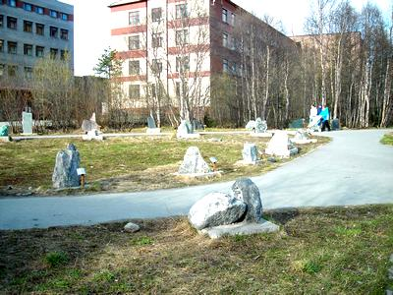

**Памятный знак землякам, погибшим в Великую Отечественную войну**

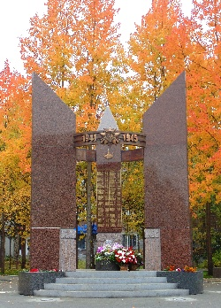14 сентября 2013 года в сквере у кинотеатра «Полярный» состоялось торжественное открытие памятного знака землякам, погибшим в Великую Отечественную войну.

Сам проект мемориала отбирали по конкурсу. Окончательный выбор сделали с учетом мнения горожан, совета ветеранов и организации «Дети войны». В камне воплотилась разработка чебоксарцев – заслуженного архитектора России Владимира Филатова и заслуженного художника РФ Владимира Нагорного.

Памятный знак возведен в виде символического изображения трех штыков, объединенных гвардейской лентой. На граните высечены имена 299 павших воинов. В темное время суток памятник подсвечивается несколькими прожекторами. У подножия памятника – специальное место, куда можно возложить цветы.

**Стела в память о милиционерах, погибших при исполнении служебных обязанностей**

8 ноября 2007 года в г. Апатиты возле здания Межмуниципального УВД «Апатитское» состоялось торжественное открытие стелы в память о милиционерах, погибших при исполнении служебного долга.

 Автор проекта - начальник Межмуниципального УВД «Апатитское», полковник милиции Сергей Витальевич Бабенко.

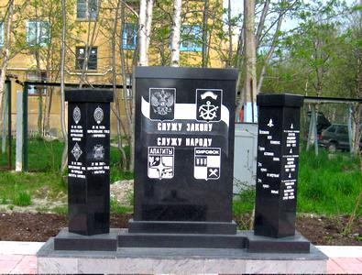

Около памятника горит вечный огонь. В день открытия стелы вечной огонь зажег сын Игоря Чиликанова Владислав.

Сама стела состоит из трех частей. В центральной её части на фоне российского флага высечена надпись: «Служу закону. Служу народу». Вверху помещены герб РФ и герб Мурманской области, внизу – гербы г. Апатиты и г. Кировск.

**Автомашина ГАЗ-21**

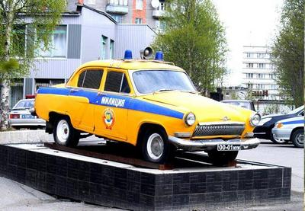

В сентябре 2009 года возле здания Межмуниципального УВД «Апатитское» на постамент была установлена машина ГАЗ-21, одна из первых машин, которые использовались в милиции г. Апатиты.

Автомашина ГАЗ-21 стояла на вооружении в Межмуниципальном УВД «Апатитское» с 1965 года.

**Памятник святым равноапостольным**

**Кириллу и Мефодию**

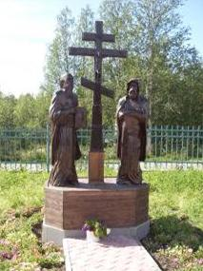8 сентября 2009 года на территории храма Новомучеников и Исповедников Российских в Апатитах был установлен памятник в честь первоучителей славян, первосвятителей, авторов славянской азбуки братьев Кирилла и Мефодия.

Фигуры святых выполнены из дерева, обработанного специальным составом – чтобы памятник не портился со временем и не горел. Выполнен памятник на средства православного прихода и благотворителей.

По словам председателя Приходского совета храма Михаила Мординсона, идея установить памятник именно этим святым появилась весной 2009 года во время проведения первого в Апатитах праздника славянской письменности.

 Эскиз памятника позаимствовали: увидели в энциклопедии «Православные храмы» фотографию памятника Кириллу и Мефодию, который стоит в Ханты-Мансийске, и единодушно одобрили его.

Изготовлением фигур занималась 18-я исправительная колония, которая находится в Мурмашах.

11 сентября 2009 года памятник святым равноапостольным Кириллу и Мефодию был освящен архиепископом Мурманским и Мончегорским Симоном.

**Памятник святым благоверным князьям**

**Петру и Февронии**

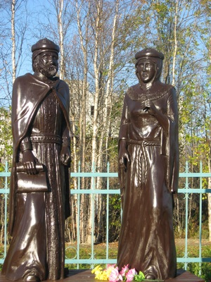

23 августа 2011 г. во дворе апатитской церкви Новомучеников и Исповедников Российских появился новый памятник - святым благоверным князьям Петру и Февронии.

Церковь считает их покровителями семейного счастья и верной любви.

В православных книгах легенда о Петре и Февронии описывается таким образом:

Святой благоверный князь Петр, в иночестве Давид, и святая благоверная княгиня Феврония, в иночество Евфросиния, Муромские чудотворцы. Благоверный князь Петр был вторым сыном Муромского князя Юрия Владимировича. Он вступил на Муромский престол в 1203 году. За несколько лет до этого святой Петр заболел проказой, от которой никто не мог его излечить. В сонном видении князю было открыто, что его может исцелить дочь пчеловода благочестивая дева Феврония, крестьянка деревни Ласковой в Рязанской земле. Святой Петр послал в ту деревню своих людей.

Когда князь увидел святую Февронию, то так полюбил ее за благочестие, мудрость и доброту, что дал обет жениться на ней после исцеления. Святая Феврония исцелила князя и вышла за него замуж. Святые супруги пронесли любовь друг ко другу через все испытания. Гордые бояре не захотели иметь княгиню из простого звания и потребовали, чтобы князь отпустил ее. Святой Петр отказался, и супругов изгнали. Они на лодке отплыли по Оке из родного города. Святая Феврония поддерживала и утешала святого Петра. Но вскоре город Муром постиг гнев Божий, и народ потребовал, чтобы князь вернулся вместе со святой Февронией.

Святые супруги прославились благочестием и милосердием. Скончались они в один день и час 25 июня 1228 года, приняв перед этим монашеский постриг с именами Давид и Евфросиния.

Святые Петр и Феврония являются образцом христианского супружества. Своими молитвами они низводят Небесное благословение на вступающих в брак.

Изготовили апатитский памятник в мурмашинской колонии, где была сделана и скульптура равноапостольных братьев Кирилла и Мефодия, ранее установленная во дворе храма Новомучеников и Исповедников Российских в Апатитах.

Фигуры Петра и Февронии выполнены в полный рост (180 см) из дерева.

28 августа 2011 г. архиепископ Мурманский и Мончегорский Симон освятил памятник святым благоверным Петру и Февронии.